**Моделювання за допомогою програми PTV VISSIM**

**до курсового проекту «Перетин магістралей в різних рівня»**

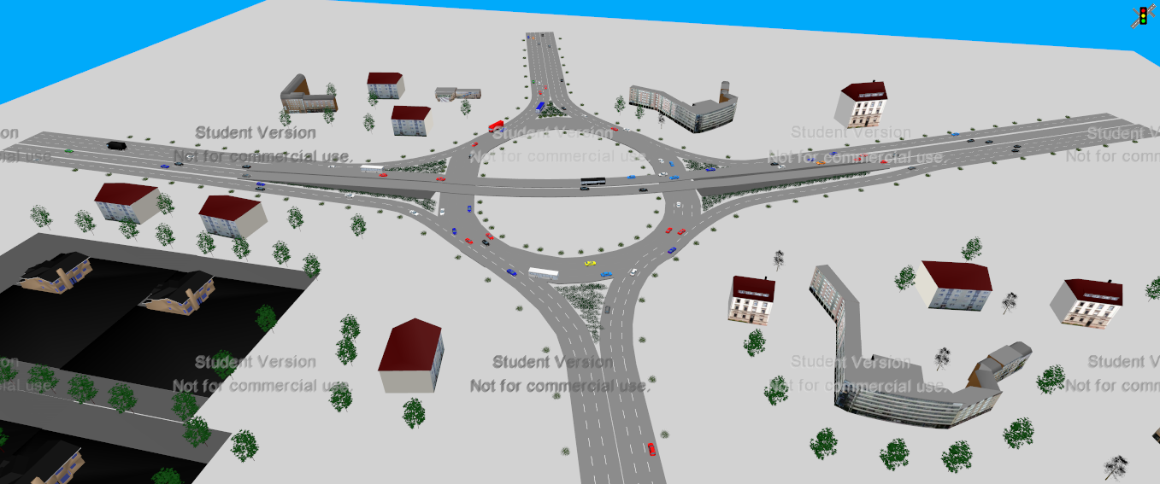

Рис. 1

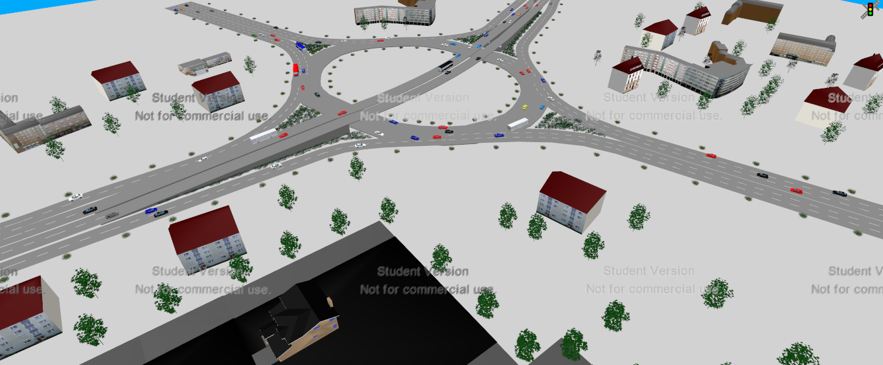

Рис. 2

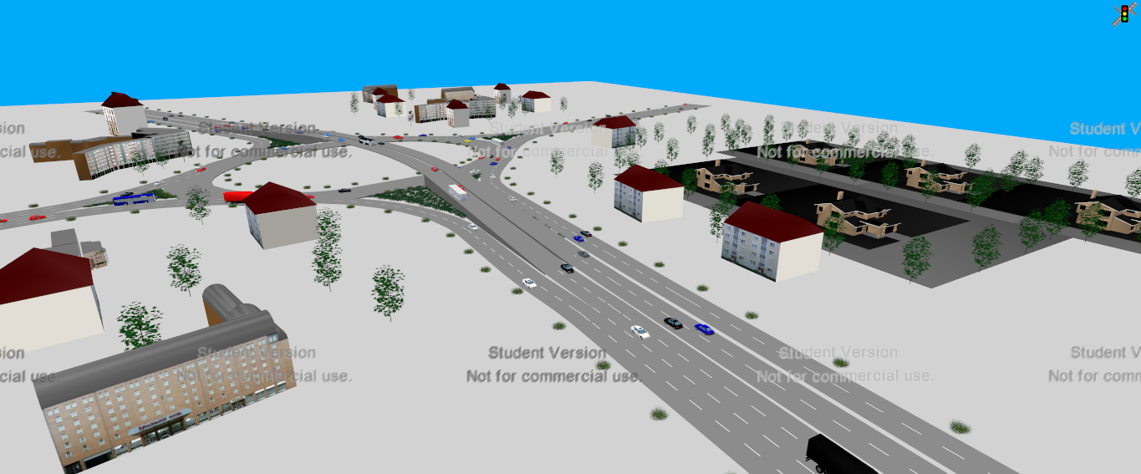

Рис. 3

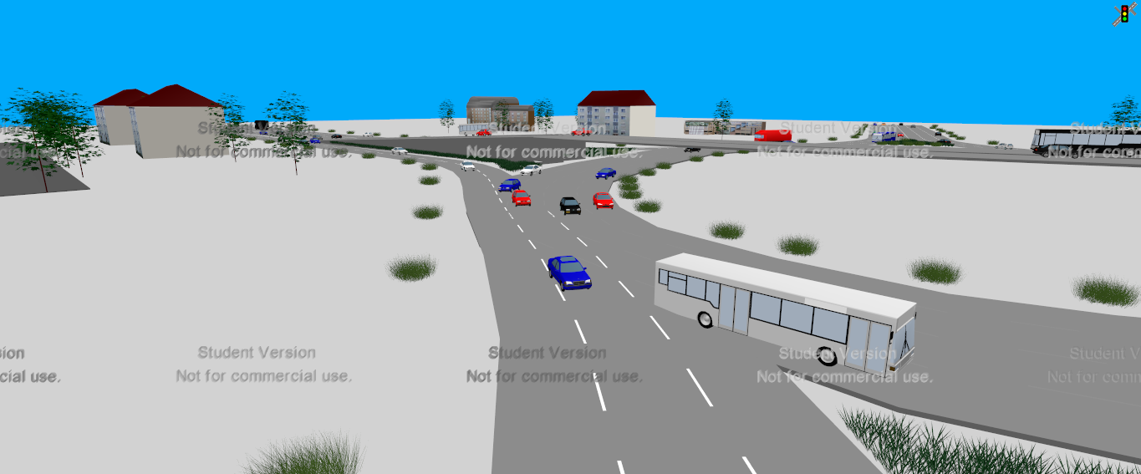

Рис. 4

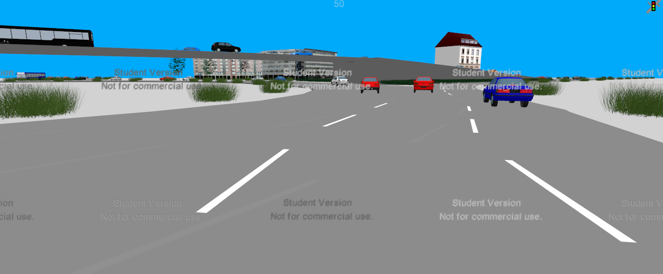

Рис. 5

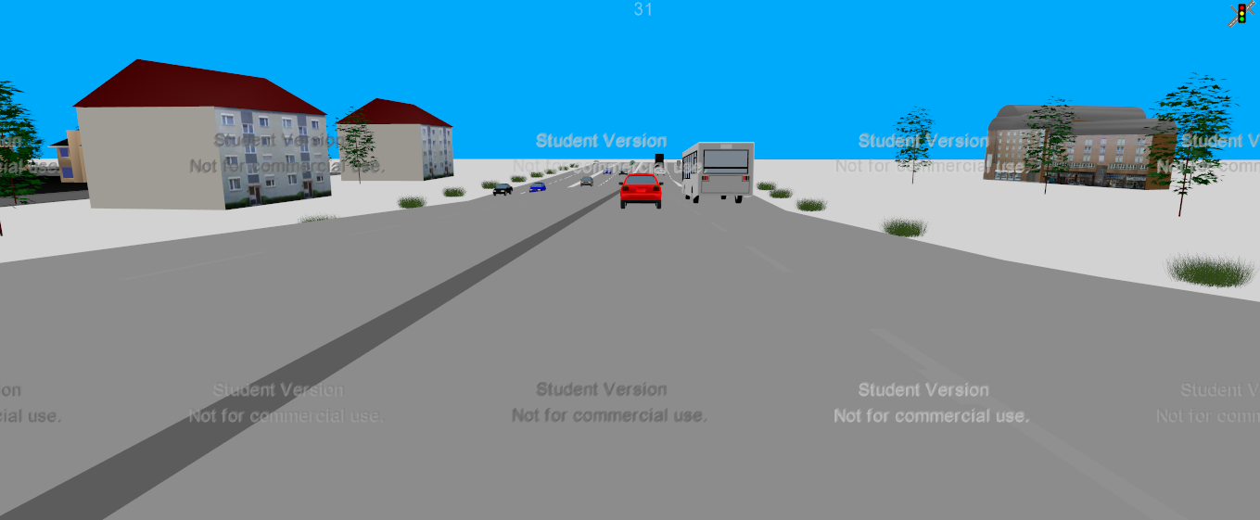

Рис. 6